|  |  |
| --- | --- |
| **HỌC VIỆN CÔNG NGHỆ BƯU CHÍNH VIỄN THÔNG**  **KHOA CÔNG NGHỆ THÔNG TIN I**    **MÔN HỌC: PHÂN TÍCH THIẾT KẾ**  **ĐẢM BẢO CHẤT LƯỢNG PHẦN MỀM**  **NHÓM MÔN HỌC: 01**  **ĐỀ TÀI: HỆ THỐNG QUẢN LÝ**  **CHO THUÊ SÂN BÓNG MINI (13.2)** | |
| **Chức năng modul “Đặt sân”:** | **- Tìm sân** |
|  | **- Thêm khách hàng** |
|  | **- Xác nhận đặt sân** |
|  |  |
| **Họ tên:** | **Nguyễn Hồng Thái** |
| **Mã sinh viên:** | **B18DCCN596** |
| **Lớp:** | **D18CNPM1** |
| **Hà Nội, 10/2022** | |

MỤC LỤC

I. Mô tả modul “Đặt sân” bằng UML: 3

1. Use case chi tiết modul “Đặt sân” và mô tả: 3

2. Kịch bản chuẩn và các ngoại lệ của modul “Đặt sân”: 4

II. Các lớp thực thể và biểu đồ lớp thực thể của modul “Đặt xe”: 5

1. Trích các lớp thực thể: 5

2. Biểu đồ lớp thực thể: 7

II. Biểu đồ trạng thái modul “Đặt sân”: 7

III. Biểu đồ lớp phân tích modul “Đặt sân”: 9

1. Phân tích tĩnh modul “Đặt sân”: 9

2. Biểu đồ lớp: 11

IV. Biểu đồ giao tiếp modul “Đặt sân”: 11

V. Thiết kế lớp thực thể modul “Đặt sân”: 11

VI. Thiết kế CSDL modul “Đặt sân”: 12

VII. Thiết kế giao diện web cho modul “Đặt sân”: 14

VIII. Thiết kế biểu đồ lớp chi tiết cho modul “Đặt sân”: 15

IX. Biểu đồ hoạt động, biểu đồ tuần tự, biểu đồ triển khai modul “Đặt sân”: 15

X. Cài đặt modul “Đặt sân”: 21

1. Tổ chức dự án: 21

2. Unit test modul “Đặt sân”: 21

XI. Test plan và test case: 38

# I. Mô tả modul “Đặt sân” bằng UML:

## 1. Use case chi tiết modul “Đặt sân” và mô tả:

Chức năng “Đặt sân” có giao diện tương tác với nhân viên:

* Đăng nhập -> đề xuất UC đăng nhập
* Đặt sân -> đề xuất UC đặt sân
* Tìm sân -> đề xuất UC tìm sân
* Chọn khách hàng -> đề xuất UC chọn khách hang
* Thêm khách hàng mới -> đề xuất UC thêm khách hàng mới
* Tìm sân, Chọn khách hàng là bắt buộc mới hoàn thành được việc đặt sân, vì vậy UC đặt sân include các UC này.
* Thêm khách hàng mới là không bắt buộc để có thể hoàn thành việc chọn khách hàng, vì vậy UC này là extend của UC chọn khách hàng.

Các UC được mô tả như sau:

* Tìm sân: UC này cho phép nhân viên thực hiện việc tìm sân theo yêu cầu đặt sân của khách hàng.
* Chọn khách hàng: UC cho phép nhân viên lấy thông tin của khách hàng (nếu có) trong CSDL.
* Thêm khách hàng mới: UC cho phép nhân viên thêm thông tin của khách hàng nếu đây là lần đầu khách hàng đặt sân.

## 2. Kịch bản chuẩn và các ngoại lệ của modul “Đặt sân”:

|  |  |
| --- | --- |
| Use case | Đặt sân |
| Actor | Nhân viên – Khách hàng |
| Tiền điều kiện | Nhân viên đăng nhập thành công, chọn chức năng “Đặt sân” |
| Hậu điều kiện | Nhân viên hoàn thành yêu cầu đặt sân của khách hàng |
| Kịch bản | 1. Sau khi đăng nhập, từ giao diện chính, nhân viên chọn chức năng “Đặt sân”.  2. Hệ thống hiển thị giao diện tìm sân trống theo khung giờ. Nhân viên tiến hành nhập khung giờ + chọn loại sân theo yêu cầu của khách hàng. Hệ thống hiển thị danh sách sân còn trống theo khung giờ đã chọn.  3. Nhân viên chọn 1 sân theo yêu cầu của khách.  4. Giao diện điền thông tin khách hàng đặt sân hiện lên, nhân viên nhập tên của khách hàng và tìm kiếm:   |  |  |  |  | | --- | --- | --- | --- | | Thông tin KH | | Tìm KH: | Nguyễn Văn A | | Họ tên: |  |  | | Ngày sinh: |  | | Địa chỉ: |  | | SĐT: |  |   5. Hệ thống hiển thị danh sách các KH đã từng đặt sân có tên vừa nhập, nhân viên chọn tên KH đúng với KH hiện tại:   |  |  |  |  |  |  | | --- | --- | --- | --- | --- | --- | | STT | Mã KH | Họ tên | Địa chỉ | SĐT | Chọn | | 1 | Sb1 | Nguyễn Văn A | Đông Anh | 096462348 | *chọn* | | 2 | Sb2 | Nguyễn Văn A | Phủ Lỗ | 038941658 | *chọn* |   6. Hệ thống hiển thị giao diện nhập thời gian bắt đầu và kết thúc đặt sân. Nhân viên chọn và xác nhận.  7. Hệ thống hiển thị phiếu đặt sân với đầy đủ thông tin KH, thông tin đặt sân, giá sân đặt, khung giờ đặt, tổng số buổi theo thời gian đã chọn, tổng số tiền ước tính và số tiền phải cọc.  8. Nhân viên click xác nhận.  9. Hệ thống in phiếu đặt sân và cập nhật vào CSDL. |
| Ngoại lệ | 2. Không còn sân trống theo khung giờ và loại sân yêu cầu.  5. Nếu KH lần đầu đặt sân, tên KH vừa tìm không có trong danh sách, nhân viên tiến hành thêm KH mới. |

# II. Các lớp thực thể và biểu đồ lớp thực thể của modul “Đặt xe”:

## 1. Trích các lớp thực thể:

* Mô tả modul “Đặt sân”:

“Đặt sân” là một modul của hệ thống quản lý cho thuê sân bóng đá mini. Trong đó, khách hàng có thể yêu cầu đặt sân theo khung giờ và loại sân, sân có thể được cho thuê theo buổi hoặc tháng. Nhân viên thực hiện việc đặt sân theo yêu cầu của khách hàng cung cấp.

* Trích các danh từ trong mô tả modul “Đặt sân”:

- Các danh từ liên quan đến người: khách hàng, nhân viên.

- Các danh từ liên quan đến vật: sân, phiếu đặt sân.

- Các danh từ liên quan đến thông tin: khung giờ, loại sân, giá sân đặt, ngày bắt đầu, ngày kết thúc, tổng tiền, tiền cọc.

* Đánh giá và lựa chọn các danh từ làm lớp thực thể hoặc thuộc tính:
* Các danh từ trừu tượng: hệ thống, thông tin -> loại
* Các danh từ liên quan đến người:
* Thành viên hệ thống -> ThanhVien (trừu tượng): tên, tên đăng nhập, mật khẩu, số điện thoại, vai trò.
* Nhân viên -> lớp Nhanvien: kế thừa lớp Thành viên.
* Khách hàng -> lớp KhachHang: mã khách hàng, tên, địa chỉ, sđt.
* Các danh từ liên quan đến vật:
* Sân -> lớp San: tên, loại sân, giá sân, mô tả.
* Phiếu đặt sân -> lớp PhieuDatSan: mã phiếu, khách hàng, nhân viên, sân , khung giờ , thời gian thuê sân, tổng tiền, tiền cọc
* Các danh từ liên quan đến thông tin:
* Khung giờ là thuộc tính của phiếu đặt sân
* Thời gian thuê sân -> tính tổng số buổi thuê
* Tổng số buổi thuê là thuộc tính của phiêu đặt sân
* Tổng tiền là thuộc tính của phiếu đặt sân
* Tiền cọc là thuộc tính của phiếu đặt sân
* Xác định quan hệ số lượng giữa các thực thể:
* Khách hàng có thể đặt nhiều sân, sân có thể được đặt bởi nhiều khách ở các thời điểm khác nhau -> Khách hàng và Sân là n – n -> đề xuất lớp PhieuDatSan
* Một Khách hàng có thể có nhiều phiếu đặt sân, 1 sân có thể có nhiều phiếu đặt sân. Trong một phiếu đặt sân, khách hàng có thể đặt nhiều sân -> PhieuDatSan và Sân là n-n -> đề xuất lớp SanDaDat. PhieuDatSan và San sẽ xác định 1 SanDaDat duy nhất, xác định một số thông tin: khung giờ thuê
* Nhân viên có thể xử lý nhiều phiếu đặt sân -> 1-n

## 2. Biểu đồ lớp thực thể:

# II. Biểu đồ trạng thái modul “Đặt sân”:

* Từ giao diện chính của nhân viên, nếu chức năng đặt sân được chọn thì chuyển sang giao diện tìm sân.
* Từ giao diện tìm sân, tiến hành nhập khung giờ sử dụng sân và chọn loại sân, sau đó chọn sân theo yêu cầu của khách, hệ thống chuyển sang giao diện điền thông tin khách hàng.
* Tại giao diện điền thông tin khách hàng, tìm khách hàng theo tên, chọn tên đúng với khách hàng hiện tại. Nếu không tìm được khách hàng hiện tại thì phải tiến hành thêm khách hàng mới. Sau khi hoàn thành chuyển sang giao diện Thời gian thuê sân.
* Tại giao diện thời gian thuê sân, sau khi nhập thời gian bắt đầu và kết thúc đợt đặt thuê sân, chọn xác nhận sẽ chuyển sang giao diện phiếu đặt sân.
* Tại giao diện phiếu đặt sân, sau khi chọn nút xác nhận có thể in phiếu và lưu vào CSDL.

Kịch bản v.2 cho modul “Đặt sân”:

1. Tại giao diện chính của nhân viên, nhân viên chọn đặt sân.
2. Lớp GDChinhNV gọi lớp GDTimsan
3. GDTimsan gọi lớp San yêu cầu tìm danh sách các sân còn trống
4. Lớp San tìm các sân còn trống
5. Lớp San trả lại kết quả cho GDTimsan
6. GDTimsan hiển thị danh sách các sân còn trống
7. Nhân viên click chọn 1 sân
8. Lớp GDTimsan gọi lớp GDThongtinKH
9. Lớp GDThongtinKH gọi lớp KhachHang yêu cầu tìm thông tin khách hàng
10. Lớp KhachHang lấy thông tin của khách hàng
11. Lớp KhachHang trả kết quả cho lớp GDThongtinKH
12. Lớp GDKhachHang hiển thị danh sách khách hàng
13. Nhân viên chọn 1 khách hàng
14. Lớp GDThongtinKH gọi GDThoiGianThueSan
15. Nhân viên chọn ngày bắt đầu, ngày kết thúc
16. Nhân viên click chọn xác nhận
17. Lớp GDThoiGianThueSan gọi lớp GDPhieuDatSan
18. Lớp GDPhieuDatSan hiển thị cho nhân viên
19. Nhân viên click chọn xác nhận
20. Lớp GDPhieuDatSan gọi lớp PhieuDatSan yêu cầu lưu
21. Lớp PhieuDatSan lưu thông tin phiếu đặt sân
22. Lớp PhieuDatSan trả kết quả lại cho lớp GDPhieuDatSan
23. Lớp GDPhieuDatSan xác nhận thành công.

# III. Biểu đồ lớp phân tích modul “Đặt sân”:

## 1. Phân tích tĩnh modul “Đặt sân”:

* Ban đầu, giao diện chính của nhân viên -> đề xuất lớp TrangchuFrm, cần các thành phần:
* Chọn đặt sân: subDatSan
* Giao diện tìm sân -> đề xuất lớp TimSanTrongFrm, cần có các thành phần:
* Khung giờ sử dụng sân: inputTimeStart, inputTimeEnd
* Chọn loại sân: comboBox
* Nút Tìm sân: subTimSan
* Bảng kết quả: outsubSanTrong
* Để có danh sách sân để chọn ở bước 2, cần xử lí dưới hệ thống:
* searchSanTrong()
* Input: khung giờ, loại sân
* Output: danh sách Sân
* Gắn cho lớp Sân.
* Giao diện điền thông tin khách hàng -> đề xuất lớp ThongtinKHFrm, cần có các thành phần:
* Nhập tên khách hàng cần tìm -> inputKhachHang
* Nút tìm kiếm -> subTimKhach
* Danh sách kết quả -> outsubKhachHang
* Nút thêm khách hàng nếu khách mới -> subThemKhach
* Để có danh sách khách hàng, cần xử lí dưới hệ thống:
* searchKhachHang()
* Input: tên khách hàng
* Output: danh sách khách hàng
* Gắn với lớp KhachHang
* Giao diện Thời gian thuê sân -> đề xuất lớp GDThoigianThueSan, cần có các thành phần:
* Ngày bắt đầu, ngày kết thúc: input
* Nút xác nhận: kiểu submit
* Giao diện Phiếu đặt sân -> đề xuất lớp GDPhieuDatSan, cần có các thành phần:
* Hiển thị thông tin phiếu đặt sân ->outPhieuDatSan
* Nút xác nhận: kiểu submit
* Để có phiếu đặt sân, cần xử lí dưới hệ thống:
* luuPhieuDatSan()
* input: phiếu đặt sân
* output: không
* Gắn với lớp PhieuDatSan.

## 2. Biểu đồ lớp:

# IV. Biểu đồ giao tiếp modul “Đặt sân”:

# V. Thiết kế lớp thực thể modul “Đặt sân”:

* Các lớp bổ sung thuộc tính id: trừ lớp NhanVien
* Thuộc tính các lớp được bổ sung thuộc tính theo ngôn ngữ lập trình Java

# VI. Thiết kế CSDL modul “Đặt sân”:

* Mỗi lớp đề xuất bảng tương ứng:
* Lớp ThanhVien -> tblThanhVien
* Lớp NhanVien -> tblNhanVien
* Lớp KhachHang -> tblKhachHang
* Lớp San -> tblSan
* Lớp SanDaDat -> tblSanDaDat
* Lớp PhieuDatSan -> tblPhieuDatSan
* Thuộc tính của các bảng:
* tblThanhVien: id, username, password, hodem, ten, sdt, vaitro
* tblNhanVien: maNV
* tblKhachHang: id, hodem, ten, diachi, sdt
* tblSan: id, ten, loaiSan, giaSan, mota
* tblSanDaDat: id, gioBatDau, gioKetThuc, giaThue, moTa
* tblPhieuDatSan: maPhieu, khungGioThue, tongSoBuoiThue, tongtien, tiencoc
* Quan hệ giữa các bảng:
* 1 tblThanhVien – 1 tblNhanVien
* 1 tblKhachHang – n tblPhieuDatSan
* 1 tblSan – n tblSanDaDat
* 1 tbl PhieuDatSan – n tblSanDaDat
* 1 tblNhanVien – 1 tblPhieuDatSan
* Bổ sung các thuộc tính khoá. Khoá chính được thiết lập cho thuộc tính id của các bảng trừ tblNhanVien.

Khoá ngoại được thiết lập:

* tblNhanVien có khoá ngoại tblThanhVienid
* tblSanDaDat có khoá ngoại tblPhieuDatSanid, tblSanid
* tblPhieuDatSan có khoá ngoại tblKhachHangid

# VII. Thiết kế giao diện web cho modul “Đặt sân”:

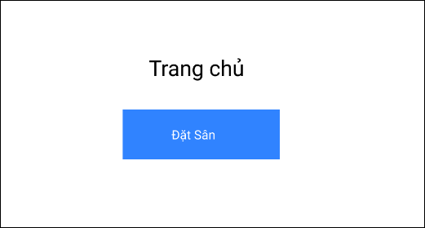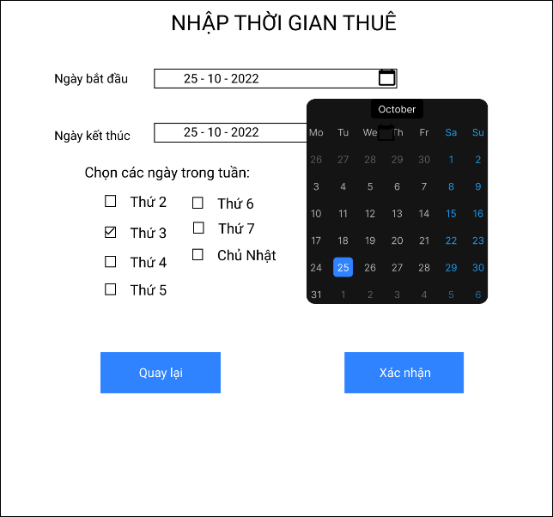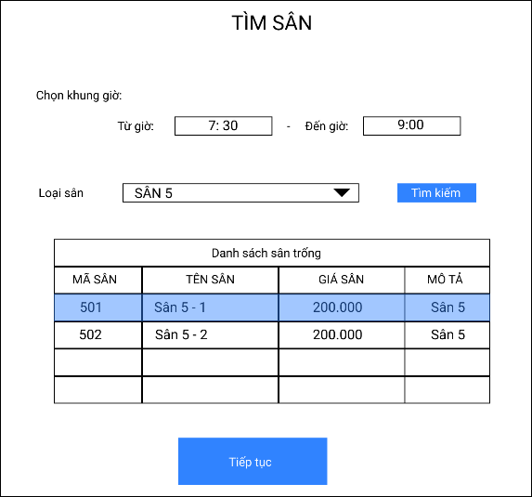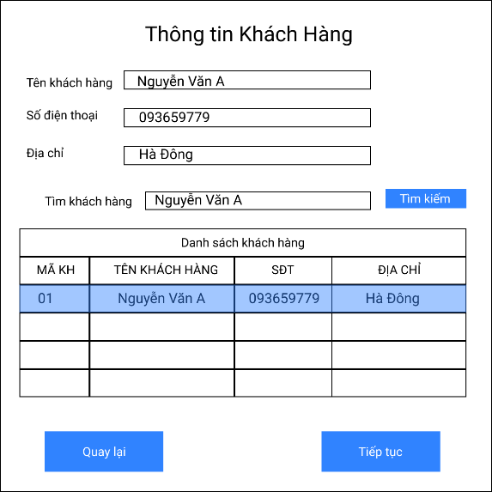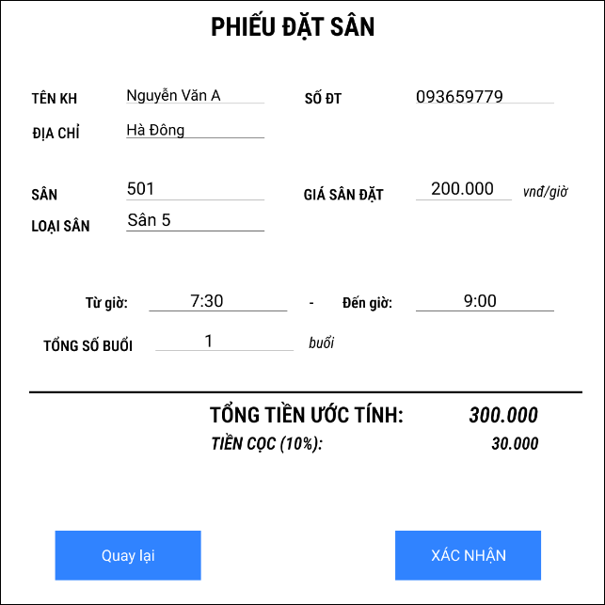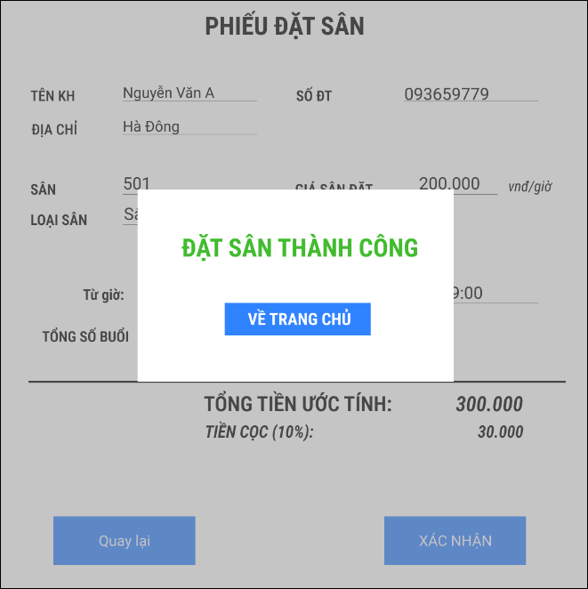

# VIII. Thiết kế biểu đồ lớp chi tiết cho modul “Đặt sân”:

* Tầng giao diện có các frame Java: gdChinhNV, GDTimSanTrong, GDThongTinKH, GDThoiGianThue, GDPhieuDatSan
* Tầng thao tác với dữ liệu có các lớp DAO, SanDAO, LoaiSanDAO, KhachHangDAO, PhieuDatSanDAO.
* Tầng thực thể gồm tất cả các thực thể liên quan

# IX. Biểu đồ hoạt động, biểu đồ tuần tự, biểu đồ triển khai modul “Đặt sân”:

* Biểu đồ hoạt động:

* Kịch bản:

1. Khách hàng yêu cầu nhân viên đặt sân
2. Tại giao diện chính của nhân viên, sau khi đăng nhập, sinh viên click chọn “Đặt sân”.
3. Trang TrangchuFrm gọi trang TimSanTrongFrm
4. Trang TimSanTrongFrm hiển thị cho nhân viên
5. Nhân viên hỏi khách hàng khung giờ thuê và loại sân muốn thuê.
6. Khách hàng trả lời khung giờ thuê và loại sân cho nhân viên
7. Nhân viên nhập khung giờ, chọn loại sân và bấm tìm kiếm
8. Trang TimSanTrongFrm gọi trang doSeachSanTrong
9. Trang doSearchSanTrong lớp SanDAO
10. Lớp SanDao gọi hàm SearchSanTrong()
11. Hàm SearchSanTrong() gọi lớp San để đóng gói thông tin
12. Lớp San đóng gói thông tin thực thể
13. Lớp San trả lại kết quả cho hàm SearchSanTrong()
14. Hàm SearchSanTrong() trả lại kết quả cho trang TimSanTrongFrm
15. Trang TimSanTrongFrm hiển thị danh sách các sân trống cho nhân viên
16. Nhân viên hỏi sân khách muốn chọn
17. Khách hàng chọn 1 sân mong muốn
18. Nhân viên click chọn sân
19. Trang TimSanTrongFrm gọi lớp PhieuDatSan để đóng gói thông tin để chuyển sang giao diện khác
20. Lớp PhieuDatSan gọi đến các phương thức setter
21. Lớp PhieuDatSan gọi đến lớp SanDaDat để đóng gói các thành phần
22. Lớp SanDaDat đóng gói các thành phần
23. Lớp SanDaDat trả về cho lớp PhieuDatSan
24. Lớp PhieuDatSan trả về cho trang TimSanTrongFrm
25. Trang TimSanTrongFrm gọi trang ThongTinKHFrm
26. Trang ThongTinKHFrm hiển thị cho nhân viên
27. Nhân viên hỏi tên khách hàng
28. Khách hàng cung cấp tên cho nhân viên
29. Nhân viên nhập tên khách hàng và bấm tìm kiếm
30. Trang ThongTinKHFrm gọi trang doSearchKH
31. Trang doSearchKH gọi lớp KhachHangDAO
32. Lớp KhachHangDAO gọi hàm SearchKhachHang()
33. Hàm SearchKhachHang() gọi lớp KhachHang yêu cầu đóng gói thực thể
34. Lớp KhachHang đóng gói thực thể
35. Lớp KhachHang trả về cho hàm SearchKhachHang()
36. Hàm SearchKhachHang() trả về cho trang ThongTinKHFrm
37. Trang ThongTinKHFrm hiển thị danh sách khách hàng theo tên được tìm
38. Nhân viên chọn khách hàng
39. Trang ThongTinKHFrm gọi lớp PhieuDatSan yêu cầu thêm thông tin khách hàng
40. Lớp PhieuDatSan gọi phương thức setKhachHang()
41. Lớp PhieuDatSan trả về cho trang ThongTinKHFrm
42. Trang ThongTinKHFrm gọi trang ThoiGianThueSanFrm
43. Trang ThoiGianThueSanFrm hiển thị cho nhân viên
44. Nhân viên hỏi khách hàng ngày bắt đầu và ngày kết thúc đợt đặt sân
45. Khách hàng cung cấp thông tin cho nhân viên
46. Nhân viên nhập ngày bắt đầu và ngày kết thúc, click xác nhận
47. Trang ThoiGianThueSanFrm gọi lớp PhieuDatSan để thêm thông tin tổng số buổi thuê
48. Lớp PhieuDatSan gọi phương thức setTongSoBuoiThue()
49. Lớp PhieuDatSan trả về cho trang ThoiGianThueSanFrm
50. Trang ThoiGianThueSanFrm gọi trang PhieuDatSanFrm
51. Trang PhieuDatSanFrm hiển thị cho nhân viên
52. Nhân viên click xác nhận
53. Trang PhieuDatSanFrm gọi lớp PhieuDatSanDAO
54. Lớp PhieuDatSanDAO gọi hàm luuPhieuDatSan()
55. Hàm luuPhieuDatSan() trả về cho trang PhieuDatSanFrm
56. Trang PhieuDatSanFrm hiển thị thông báo thành công cho nhân viên
57. Nhân viên click về trang chủ
58. Trang PhieuDatSanFrm gọi trang TrangchuFrm
59. Trang TrangchuFrm hiển thị chi nhân viên
60. Nhân viên xác nhận đặt sân thành công với khách hàng

* Biểu đồ tuần tự:

* Biểu đồ triển khai cho modul “Đặt sân”:
* Các lớp thực thể được đặt chung trong gói model
* Các lớp DAO đặt chung trong gói dao
* Các trang frame java để trong gói view

# X. Cài đặt modul “Đặt sân”:

## 1. Tổ chức dự án:

* Các lớp thực thể, giao diện, điều khiển đều được để trong Source Packages, chia nhỏ thành các package con tương ứng: controller, model, resources
* Cơ sở dữ liệu sử dụng: Microsoft SQL Server
* Template: sử dụng Thymleaf

## 2. Unit test modul “Đặt sân”:

|  |  |  |  |
| --- | --- | --- | --- |
| ***Chức năng*** | ***Lớp điều khiển*** | ***Phương thức*** | ***Trường hợp test*** |
| Đặt sân | SanDAO | searchSanTrong() | Có sân trống |
| Không có sân trống |
| KhachHangDAO | searchKhachHang() | Tìm thấy khách hàng |
| Không tìm thấy khách hàng |
| PhieuDatSanDAO | luuPhieuDatSan() | Sân tồn tại, khách hàng tồn tại, sân vẫn trống |
| Sân tồn tại, khách hàng không tồn tại, sân vẫn trống |
| Sân không tồn tại |
| Sân tồn tại, khách hàng tồn tại, sân không trống |

***Các lớp điều khiển***

Lớp DAO.java

|  |
| --- |
| package com.example.thuesan.Dao;  import org.springframework.context.annotation.Configuration;  import java.sql.Connection;  import java.sql.DriverManager;  @Configuration  public class DAO {      public static Connection conn;      public DAO(){          if(conn == null){              try{                  Class.forName("com.microsoft.sqlserver.jdbc.SQLServerDriver");                  conn = DriverManager.getConnection("jdbc:sqlserver://localhost:1433;databaseName=QuanLyDatSan;trustServerCertificate=true;integratedSecurity=true","sa","2510");              }catch (Exception ex) {                  System.out.println("Connect failed: "+ex);              }          }      }  } |

Lớp KhachHangDAO.java

|  |
| --- |
| package com.example.thuesan.Dao;  import com.example.thuesan.Model.KhachHang;  import org.springframework.stereotype.Controller;  import org.springframework.ui.Model;  import org.springframework.web.bind.annotation.GetMapping;  import org.springframework.web.bind.annotation.RequestParam;  import java.sql.PreparedStatement;  import java.sql.ResultSet;  import java.sql.SQLException;  import java.sql.Statement;  import java.util.ArrayList;  @Controller  public class KhachHangDAO extends DAO{      @GetMapping("/timkhachhang")      public String timKhachHang(Model model, @RequestParam String key) {          var listKhachHang = new ArrayList<KhachHang>();          try {              PreparedStatement ps = conn.prepareStatement("SELECT * FROM tblKhachHang WHERE tenKh LIKE ?");              ps.setString(1, "%" + key + "%");              ResultSet rs = ps.executeQuery();              while (rs.next()) {                  KhachHang kh = new KhachHang();                  kh.setId(rs.getInt("id"));                  kh.setTen(rs.getString("tenKh"));                  kh.setDiaChi(rs.getString("diaChi"));                  kh.setSdt(rs.getString("sdt"));                  listKhachHang.add(kh);              }          } catch (SQLException ex) {              ex.printStackTrace();          }          model.addAttribute("listKH",listKhachHang);          return "ThongTinKH";      }      @GetMapping("/themKH")      public boolean themKhachHang(KhachHang khachHang) {          boolean result = false;          try {              PreparedStatement ps = conn.prepareStatement("INSERT INTO tblKhachHang(tenKH,diaChi,SDT) VALUES(?,?,?)", Statement.RETURN_GENERATED_KEYS);              ps.setString(1, khachHang.getTen());              ps.setString(2, khachHang.getDiaChi());              ps.setString(3, khachHang.getSdt());              ps.executeUpdate();              ResultSet generatedKeys = ps.getGeneratedKeys();              if (generatedKeys.next()) {                  khachHang.setId(generatedKeys.getInt(1));              }              result = true;          } catch (SQLException ex) {              ex.printStackTrace();          }          return result;      }  } |

Lớp SanDAO.java

|  |
| --- |
| package com.example.thuesan.Dao;  import com.example.thuesan.Model.San;  import org.springframework.stereotype.Controller;  import org.springframework.ui.Model;  import org.springframework.web.bind.annotation.GetMapping;  import java.sql.PreparedStatement;  import java.sql.ResultSet;  import java.sql.SQLException;  import java.text.SimpleDateFormat;  import java.util.ArrayList;  import java.util.Date;  @Controller  public class SanDAO extends DAO{      public SanDAO(){      }      @GetMapping("/timSan")      public String searchSanTrong(Model model, Date inputTimeStart, Date inputTimeEnd, String loaiSan){          ArrayList<San> listSan = new ArrayList<San>();          SimpleDateFormat sdf = new SimpleDateFormat("HH:mm");          try {              PreparedStatement ps = conn.prepareStatement("SELECT * FROM tblSan WHERE id NOT IN (SELECT DISTINCT SanId FROM tblSanDaDat WHERE timeEnd > ? AND timeStart < ?) AND loaiSan = ? ");              ps.setString(1,sdf.format(inputTimeStart));              ps.setString(2, sdf.format(inputTimeEnd));              ps.setString(3, loaiSan);              ResultSet rs = ps.executeQuery();              while(rs.next()){                  San s = new San();                  s.setId(rs.getInt("id"));                  s.setTen(rs.getString("ten"));                  s.setLoaiSan(rs.getString("loaiSan"));                  s.setGiaSan(rs.getInt("giaSan"));                  s.setMota(rs.getString("moTa"));                  listSan.add(s);              }          } catch (SQLException ex) {              ex.printStackTrace();          }          model.addAttribute("dsSan",listSan);          return "TimSanTrong";      }  } |

Lớp PhieuDatSan.java

|  |
| --- |
| package com.example.thuesan.Dao;  import com.example.thuesan.Model.PhieuDatSan;  import com.example.thuesan.Model.SanDaDat;  import org.springframework.stereotype.Controller;  import org.springframework.ui.Model;  import org.springframework.web.bind.annotation.GetMapping;  import java.sql.PreparedStatement;  import java.sql.ResultSet;  import java.sql.SQLException;  import java.sql.Statement;  import java.text.SimpleDateFormat;  @Controller  public class PhieuDatSanDAO extends DAO{      @GetMapping("/LuuPDS")      public String addPhieuDatSan(Model model, PhieuDatSan pds){          boolean result  = false;          String addPhieuDatSanSQL = "INSERT INTO tblPhieuDatSan(UserID,KhachHangID,khungGioThue,TongSoBuoiThue,TongTien,TienCoc) VALUES(?,?,?,?,?,?)";          String addSanDaDatSQL = "INSERT INTO tblSanDaDat(PhieuDatSanID,SanID,timeStart,timeEnd,giaTien,isBooked) VALUES(?,?,?,?,?,?)";          String checkSanDaDatSQL = "SELECT * FROM tblSanDaDat WHERE SanID = ? AND timeStart < ? AND timeEnd > ?";          SimpleDateFormat sdf = new SimpleDateFormat("HH:mm");          try{              conn.setAutoCommit(false);              PreparedStatement ps = conn.prepareStatement(addPhieuDatSanSQL, Statement.RETURN_GENERATED_KEYS);              ps.setInt(1,pds.getUser().getID());              ps.setInt(2,pds.getKhachHang().getId());              ps.setString(3, pds.getKhunggioThue());              ps.setInt(4,pds.getTongBuoiThue());              ps.setInt(5,pds.getTongTien());              ps.setInt(6,pds.getTienCoc());              ps.executeUpdate();              ResultSet generatedKeys = ps.getGeneratedKeys();              if(generatedKeys.next()){                  pds.setId(generatedKeys.getInt(1));                  System.out.println(generatedKeys.getInt(1));                  for(SanDaDat obj : pds.getSanDaDat()){                      ps = conn.prepareStatement(checkSanDaDatSQL);                      ps.setInt(1,obj.getSan().getId());                      ps.setString(2, sdf.format(obj.getTimeStart()));                      ps.setString(3, sdf.format(obj.getTimeEnd()));                      ResultSet rs = ps.executeQuery();                      if(rs.next()){                          try{                              conn.rollback();                              conn.setAutoCommit(true);                          }catch(Exception ex){                              ex.printStackTrace();                          }                          //return result;                      }                      ps = conn.prepareStatement(addSanDaDatSQL, Statement.RETURN_GENERATED_KEYS);                      ps.setInt(1,pds.getId());                      ps.setInt(2, obj.getSan().getId());                      ps.setString(3, sdf.format(obj.getTimeStart()));                      ps.setString(4, sdf.format(obj.getTimeEnd()));                      ps.setInt(5,obj.getGiaThue());                      ps.setInt(6, 1);                      ps.executeUpdate();                  }                  conn.commit();                  //result = true;              }          } catch (SQLException ex) {              ex.printStackTrace();          }          finally {              try{                  conn.setAutoCommit(true);              }catch(SQLException ex){                  ex.printStackTrace();              }          }          return "ThongBaoSuccess";      }  } |

***Giao diện sử dụng***

Trang Trangchu.html

|  |
| --- |
| <!DOCTYPE html>  <html lang="en">  <head>      <meta charset="UTF-8">      <link rel="stylesheet"            href="https://cdn.jsdelivr.net/npm/bootstrap@4.0.0/dist/css/bootstrap.min.css"            integrity="sha384-Gn5384xqQ1aoWXA+058RXPxPg6fy4IWvTNh0E263XmFcJlSAwiGgFAW/dAiS6JXm"            crossorigin="anonymous">      <title>Trang chủ</title>  </head>  <body>      <h1 style="background-color: aqua ; color: black ;text-align: center; left: 50%;          width: 100%; "  >Trang Chủ</h1>      <a href="TimSanTrong.html" class="btn btn-info"         style="height: 70px; width: 120px; margin-left: 600px;margin-top: 300px;text-align: justify-all;size: 26px">ĐẶT SÂN</a>  </body>  </html> |

Trang TimSanTrong.html

|  |
| --- |
| <!DOCTYPE html>  <html lang="en">  <head>      <meta charset="UTF-8">      <link rel="stylesheet"            href="https://cdn.jsdelivr.net/npm/bootstrap@4.0.0/dist/css/bootstrap.min.css"            integrity="sha384-Gn5384xqQ1aoWXA+058RXPxPg6fy4IWvTNh0E263XmFcJlSAwiGgFAW/dAiS6JXm"            crossorigin="anonymous">      <title>Tìm Sân Trống</title>  </head>  <body>      <h1 style="background-color: aqua ; color: black ;text-align: center; left: 50%;          width: 100%; "> Tìm sân trống</h1>  <br>      <div class="container">          <div class="row">              <form th:action="@{'/timSan'}" th:method="get" style="margin-left: 200px">                  <a>                      <label>Chọn khung giờ</label>                      <input id="timeStart" type="time" name="keyword">                      <input id="timeEnd" type="time" name="keyword">                  </a><br>                  <label>Chọn loại sân</label>                  <select style="margin-left: 20px;">                      <option id="san5">Sân 5</option>                      <option id="san7">Sân 7</option>                  </select>                  <button type="submit">Tìm kiếm</button>              </form>          </div>          <br>          <table class="table table-striped table-bordered">              <thead class="table-dark">              <tr>                  <th>Mã Sân</th>                  <th>Tên Sân</th>                  <th>Loại sân</th>                  <th>Giá sân</th>                  <th>Mô tả</th>                  <th>Chọn sân</th>              </tr>              </thead>              <tbody>              <tr th:each="dsSan: ${dsSan}">                  <td th:text="${dsSan.idSan}"></td>                  <td th:text="${dsSan.ten}"></td>                  <td th:text="${dsSan.loaiSan}"></td>                  <td th:text="${dsSan.giaSan}"></td>                  <td th:text="${dsSan.mota}"></td>                  <td><a href="ThongTinKH.html" class="btn btn-success"> Chọn </a></td>              </tr>              </tbody>          </table>      </div>  </body>  </html> |

Trang ThongtinKH.html

|  |
| --- |
| <!DOCTYPE html>  <html lang="en">  <head>      <meta charset="UTF-8">      <link rel="stylesheet"            href="https://cdn.jsdelivr.net/npm/bootstrap@4.0.0/dist/css/bootstrap.min.css"            integrity="sha384-Gn5384xqQ1aoWXA+058RXPxPg6fy4IWvTNh0E263XmFcJlSAwiGgFAW/dAiS6JXm"            crossorigin="anonymous">      <title>Thông tin Khách Hàng</title>  </head>  <body>  <h1 style="background-color: aqua ; color: black ;text-align: center; left: 50%;          width: 100%; "> Điền thông tin khách hàng</h1>  <br>  <form th:action="@{'/themKH'}" th:method="get" style="margin-left: 200px">      <label>Tên KH</label> <input id="tenKH" type="text" name="keyword">      <label>Địa chỉ</label> <input id="diaChi" type="text" name="keyword">      <label>SĐT</label> <input id="sdt" type="text" name="keyword">      <button type="submit">Thêm Khách Hàng</button>  </form>  <br>  <form th:action="@{'/timkiemKH'}" th:method="get" style="margin-left: 200px">      <label>Tìm khách hàng</label> <input id="txtSearchName" type="text" name="keyword">      <button type="submit">Tìm kiếm</button>  </form>  <br>  <div class="container">      <table class="table table-striped">          <thead class="table-dark">          <tr>              <th>Tên khách hàng</th>              <th>Địa chỉ</th>              <th>Số điện thoại</th>              <th></th>          </tr>          </thead>          <tbody>          <tr th:each="kh: ${listKH}" style="text-align: center">              <td th:text="${kh.ten}"></td>              <td th:text="${kh.diaChi}"></td>              <td th:text="${kh.sdt}"></td>              <td><a th:href="@{'/dsphieudatsan/{maKH}'(maKH = ${kh.maKH})}"                     class="btn btn-success"> Chọn </a>          </tr>          </tbody>      </table>  </div>  </body>  </html> |

Trang ThoiGianThueSan.html

|  |
| --- |
| <!DOCTYPE html>  <html lang="en">  <head>      <meta charset="UTF-8">    <link rel="stylesheet"          href="https://cdn.jsdelivr.net/npm/bootstrap@4.0.0/dist/css/bootstrap.min.css"          integrity="sha384-Gn5384xqQ1aoWXA+058RXPxPg6fy4IWvTNh0E263XmFcJlSAwiGgFAW/dAiS6JXm"          crossorigin="anonymous">      <title>Thời gian thuê sân</title>  </head>  <body>  <h1 style="background-color: aqua ; color: black ;text-align: center; left: 50%;          width: 100%; "> Lịch thuê sân</h1>  <br>  <div class="container">    <form th:action="@{'/themKH'}" th:method="get" style="margin-left: 200px">      <label>Ngày bắt đầu</label> <input id="tenKH" type="date" name="keyword"><br>      <label>Ngày kết thúc</label> <input id="diaChi" type="date" name="keyword"><br>      <button type="submit" style="align-content: center">Xác nhận</button>    </form>    <br>  </div>  </body>  </html> |

Trang PhieuDatSanFrm.html

|  |
| --- |
| <!DOCTYPE html>  <html lang="en">  <head>      <meta charset="UTF-8">      <link rel="stylesheet"            href="https://cdn.jsdelivr.net/npm/bootstrap@4.0.0/dist/css/bootstrap.min.css"            integrity="sha384-Gn5384xqQ1aoWXA+058RXPxPg6fy4IWvTNh0E263XmFcJlSAwiGgFAW/dAiS6JXm"            crossorigin="anonymous">      <title>Phiếu Đặt Sân</title>  </head>  <body>  <h1 style="background-color: aqua ; color: black ;text-align: center; left: 50%;          width: 100%; "> Phiếu đặt sân</h1>  <br>  <div class="container">      <div class="row">          <form style="display: table; margin-bottom: 20px">              <label  style="display: table-cell;padding-right: 20px">Tên KH</label> <input id="tenKH" type="text" name="keyword">              <label  style="display: table-cell;padding-right: 20px;padding-left: 10px ">Địa chỉ</label> <input id="diaChi" type="text" name="keyword">              <label  style="display: table-cell ;padding-right: 20px; padding-left: 10px">SĐT</label> <input id="sdt" type="text" name="keyword">          </form>  <table class="table table-striped table-bordered">      <thead class="table-dark">      <tr>          <th>Mã Sân</th>          <th>Tên Sân</th>          <th>Loại sân</th>          <th>Giá sân</th>          <th>Mô tả</th>      </tr>      </thead>      <tbody>      <tr th:each="dsSan: ${dsSan}">          <td th:text="${dsSan.idSan}"></td>          <td th:text="${dsSan.ten}"></td>          <td th:text="${dsSan.loaiSan}"></td>          <td th:text="${dsSan.giaSan}"></td>          <td th:text="${dsSan.mota}"></td>      </tr>      </tbody>  </table>          <hr width="100%" color="black" />          <div class="container" align="right" >          <form style="display: table" >              <p  style="display: table-row">              <label  style="display: table-cell ">Khung giờ thuê: </label>              <input style="display: table-cell" id="timeStart" type="text" name="keyword">              </p><br>              <p  style="display: table-row">              <label style="display: table-cell">Tổng số buổi thuê: </label>              <input style="display: table-cell" id="timeEnd" type="text" name="keyword">              </p>          </form>          </div>          <hr width="100%" color="black" />          <div class="container" align="right">              <form style="display: table" >                  <p  style="display: table-row">                      <label  style="display: table-cell ">Tổng tiền ước tính: </label>                      <input style="display: table-cell" id="timeStart" type="text" name="keyword">                  </p><br>                  <p  style="display: table-row">                      <label style="display: table-cell">Tiền cọc: </label>                      <input style="display: table-cell" id="timeEnd" type="text" name="keyword">                  </p>              </form>              <button type="button" class="btn btn-success" style="margin-top: 40px" >Xác nhận</button>          </div>      </div>  </div>  </body>  </html> |

***Hình ảnh demo modul “Đặt sân”:***

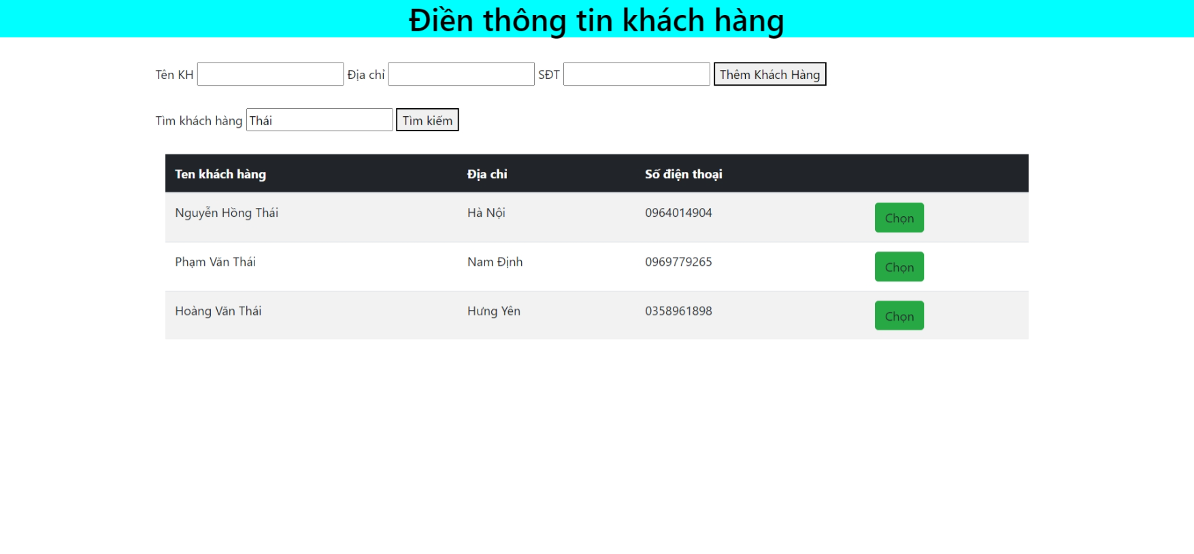

# XI. Test plan và test case:

1. Test plan:

|  |  |
| --- | --- |
|  | Question |
| Chung | Giao diện người dùng có đúng với prototype không? |
| Danh sách menu và màn hình có thống nhất không? |
| Các link html có hoạt động không? |
| Tất cả các cửa sổ đều có thể truy cập từ toolbar? |
| Tất cả các trang web/cửa sổ đều có thể truy cập từ menu? |
| Các màn hình được gọi từ button có hiển thị đúng không? |
| Các label, textbox, combobox, etc có đúng font chữ, cỡ chữ, màu chữ theo yêu cầu không? |
| Căn lề, độ rộng, khoảng cách có đồng bộ và đúng theo yêu cầu không? |
| Dữ liệu kiểu chữ căn lề trái? |
| Dữ liệu kiểu số căn lề phải? |
| Các form có được bố trí hợp lý và dễ sử dụng không? |
| Nếu các phím tắt được sử dụng, các phím tắt được gán có hoạt động  đúng không? |
| Màn hình KHÔNG có lỗi chính tả, cấu trúc câu, ngữ pháp? |
| Nếu các chữ viết tắt được sử dụng, nó có thống nhất trong tất cả các  giao diện không? Người dùng có hiểu được không? |
| Định dạng số, ngày tháng, thời gian có nhất quán không? |
| Có hiển thị mô tả khi di chuyển chuột vào tooltip không? |
| Nếu có tooltip, nó có ý nghĩa hoặc có hữu ích không? |
| Có một button hoặc check box được xét mặc định chưa? |
| Con trỏ di chuyển lần lượt theo thứ tự: từ trái qua phải, từ trên xuống  dưới khi nhấn Tab liên tục? |
| Con trỏ di chuyển lần lượt theo thứ tự: từ dưới lên trên, từ phải qua trái  khi nhấn Shift-Tab ? |
| Nếu chuột không focus vào button nào thì đã thực hiện chức năng của  button chính khi nhấn Enter chưa? |
| Nếu đang focus vào 1 button thì đã thực hiện chức năng của button khi  nhấn Enter chưa? |
| Màn hình thu nhỏ, phóng to tương ứng và không bị vỡ giao diện khi  nhấn Ctrl - và Ctrl + không ? |
| Các trường bắt buộc có dấu * chưa? |
| Thông tin bản ghi hiển thị trên giao diện có đúng với thông tin bản ghi  được lưu trong Database không? |
| Kiểm tra thay đổi ngôn ngữ, ngôn ngữ thay đổi có đúng nội dung  không? |
| Mã captcha có hoạt động hay không? |
| Các trường KHÔNG cho phép nhập dữ liệu đã cùng màu theo đúng yêu  cầu chưa? |
| Validate các  trường dữ liệu | **Đối với các kiểu dữ liệu kiểu text, string, etc:** |
| Kiểm tra max length có đúng yêu cầu không? |
| Nếu trường dữ liệu có phân biệt chữ hoa và chữ thường, dữ liệu nhập vào đã thoả mãn chưa? |
| Nếu trường dữ liệu KHÔNG phân biệt chữ hoa và chữ thường, dữ liệu nhập vào đã thoả mãn chưa? |
| Nếu trường dữ liệu cho phép null, đã thoả mãn chưa? |
| Nếu trường dữ liệu KHÔNG cho phép null, đã thoả mãn chưa? |
| Nếu trường dữ liệu cho phép các ký tự đặc biệt, dữ liệu nhập vào đã thỏa mãn chưa? |
| Nếu trường dữ liệu KHÔNG cho phép các ký tự đặc biệt, dữ liệu nhập vào đã thoả mãn chưa? |
| **Đối với các kiểu dữ liệu integer, float, double, etc:** |
| Kiểm tra max length có đúng yêu cầu không? |
| Kiểm tra các giá trị biên có đúng yêu cầu không? |
| Nếu trường dữ liệu cho phép các ký tự đặc biệt, dữ liệu nhập vào đã  thoả mãn chưa? |
| Nếu trường dữ liệu KHÔNG cho phép các ký tự đặc biệt, dữ liệu nhập vào đã thoả mãn chưa? |
| Nếu trường dữ liệu cho phép null, đã thoả mãn chưa? |
| Nếu trường dữ liệu KHÔNG cho phép null, đã thoả mãn chưa? |
| Nếu trường dữ liệu cho phép nhập ký tự chữ, dữ liệu nhập vào đã thoả mãn chưa? |
| Nếu trường dữ liệu KHÔNG cho phép nhập dữ liệu chữ, dữ liệu nhập vào đã thoả mãn chưa? |
| Kiểm tra lỗi chia cho 0? |
| **Đối với kiểu dữ liệu time, date:** |
| Kiểm tra max length có đúng yêu cầu không? |
| Kiểm tra ngày, tháng, năm, giờ, phút, giây có hợp lệ không? |
| Nếu trường dữ liệu cho phép các ký tự đặc biệt, dữ liệu nhập vào đã  thoả mãn chưa? |
| Nếu trường dữ liệu KHÔNG cho phép các ký tự đặc biệt, dữ liệu nhập vào đã thoả mãn chưa? |
| Nếu trường dữ liệu cho phép null, đã thoả mãn chưa? |
| Nếu trường dữ liệu KHÔNG cho phép null, đã thoả mãn chưa? |
| Nếu trường dữ liệu cho phép nhập ký tự chữ, dữ liệu nhập vào đã thoả mãn chưa? |
| Có cho phép người dùng kích chọn ngày không? |
| Có cho phép người dùng nhập ngày không? |
| Nếu trường dữ liệu KHÔNG cho phép nhập dữ liệu chữ, dữ liệu nhập vào đã thoả mãn chưa? |
| Kiểm tra format có đúng yêu cầu không? |
| Thông báo | Thông báo lỗi chung của cả dự án có thống |
| Thông báo lỗi chung của cả dự án có thống |
| Thông báo lỗi viết bằng ngôn ngữ tự nhiên, dễ hiểu cho người dùng  chưa? |
| Thông báo lỗi không đổ lỗi cho người dùng và gợi ý cách sửa lỗi? |
| Khi có một hành động ảnh hưởng đến hệ thống (sửa, xoá) được thực  hiện, người dùng có được hỏi lại để xác nhận không? |
| Thông báo cho ngoại lệ của các điều kiện |
| Thông báo cho đầu vào không hợp lệ |
| Thông báo cho điều kiện biên |
| Các trạng thái | Các trạng thái có hiển thị đúng không? |
| Màu trạng thái có khác nhau để người dùng dễ phân biệt không? |
| **Database** | |
| Thêm mới | Khi thêm mới thành công một bản ghi thì nó hiển thị dưới danh sách bản ghi không ? |
| Khi thêm mới một bản ghi bị thiếu những trường bắt buộc thì có cảnh báo đến người dùng không ? |
| Khi thêm mới không thành công, bản ghi sẽ không được lưu vào DB ? |
|  | Khi thêm mới thành công, bản ghi sẽ được lưu vào DB ? |
| Chung | Đã có cơ chế xử lý truy cập đồng thời tới 1 bản ghi để update? |
| Đã Rollback dữ liệu khi 1 giao dịch không thành công? |
| Đã thực hiện trim space ở đầu và cuối trường dữ liệu khi lưu vào DB khi nhập giá trị text có giá trị space ở đầu và cuối ? |
| Các giá trị combobox có được lưu dưới dạng id: 0, 1, 2... |
| **Nghiệp vụ** | |
|  | Đã phủ hết các kịch bản valids theo đặc tả? |
|  | Đã phủ hết các kịch bản invalids theo đặc tả? |
|  | Quy trình thực hiện đã tối ưu số thao tác? |
|  | Quy trình thực hiện có dễ hiểu, dễ dùng? |
|  | Chức năng/giao diện có dễ chỉnh sửa trong trường hợp người dùng có nhu cầu thay đổi/thêm mới? |

2. Test case:

|  |  |  |  |
| --- | --- | --- | --- |
| Mã trường hợp kiểm thử | Mục đích kiểm thử | Các bước thực hiện | Kết quả mong muốn |
|  | Chức năng Đặt sân | | |
|  | Precond: Nhân viên đăng nhập thành công, chọn đặt sân --> Hiển thị màn hình đặt sân | | |
|  | Giao diện (Phần này viết các trường hợp kiểm thử cho giao diện chung và giao diện cho các control) | | |
|  | Giao diện chung | | |
|  | Giao diện Tìm sân trống | | |
| DS_1 | Kiểm tra tổng  thể giao diện  màn hình | Kiểm tra tổng  thể giao diện  màn hình | * Các label, textbox cùng font chữ   cỡ chữ, căn lề trái, có độ dài,  rộng và khoảng cách bằng nhau,  không xô lệch.  - Form được bố trí hợp lý và dễ sử dụng |
| DS_2 | Kiểm tra bố  cục giao diện | 1. Kiểm tra title của màn hình  2. Kiểm tra focus của chuột  3. Kiểm tra hiển thị thông tin  các trường và button trên màn  hình | 1. Hiển thị trường nhập thời gian thuê  2. Hiển thị trường chọn loại sân: dropdownlist  3. Hiển thị được bảng thể hiện danh sách các sân trống, có thể click chọn sân  4. Nút xác nhận |
| DS_3 | Kiểm tra giao  diện khi thu  nhỏ, phóng to | 1. Nhấn phím Ctrl -  2. Nhấn phim Ctrl + | Màn hình thu nhỏ, phóng to  tương ứng và không bị vỡ giao  diện |
| DS_4 | Kiểm tra thứ  tự di chuyển  trỏ trên màn  hình khi nhấn  phím Tab | Forcus vào màn hình. Nhấn  Tab liên tục | Con trỏ di chuyển lần lượt theo  thứ tự: Từ phải qua trái, từ trên  xuống dưới. |
| DS_5 | Kiểm tra thứ  tự con trỏ di  chuyển  ngược lại trên  màn hình khi  nhấn Shift-  Tab | Forcus vào màn hình. Nhấn  phím Shift-Tab liên tục | Con trỏ di chuyển lần lượt theo  thứ tự: từ dưới lên trên, từ phải  qua trái. |
| DS_6 | Kiểm tra thực  hiện chức  năng chính  của màn hình  khi nhấn  Enter | Nhấn phím Enter | 1. Nếu chuộc ko focus vào  button nào thì Thực hiện chức  năng của button chính  2. Nếu đang focus vào 1 button  thì sẽ thực hiện chức năng của  button |
|  | Giao diện Thông tin khách hàng | | |
| DS_7 | Kiểm tra tổng  thể giao diện  màn hình | Kiểm tra tổng  thể giao diện  màn hình | * Các label, textbox cùng font chữ   cỡ chữ, căn lề trái, có độ dài,  rộng và khoảng cách bằng nhau,  không xô lệch.  - Form được bố trí hợp lý và dễ sử dụng |
| DS_8 | Kiểm tra bố  cục giao diện | 1. Kiểm tra title của màn hình  2. Kiểm tra focus của chuột  3. Kiểm tra hiển thị thông tin  các trường và button trên màn  hình | 1. Hiển thị trường nhập thông tin khách hàng: tên, địa chỉ, sđt  2. Hiển thị trường nhập tên khách hàng muốn tìm kiếm  3. Nút tìm kiếm khách hàng  4. Nút thêm khách hàng mới  5. Hiển thị được bảng thể hiện danh sách các sân trống, có thể click chọn sân |
| DS_9 | Kiểm tra giao  diện khi thu  nhỏ, phóng to | 1. Nhấn phím Ctrl -  2. Nhấn phim Ctrl + | Màn hình thu nhỏ, phóng to  tương ứng và không bị vỡ giao  diện |
| DS_10 | Kiểm tra thứ  tự di chuyển  trỏ trên màn  hình khi nhấn  phím Tab | Forcus vào màn hình. Nhấn  Tab liên tục | Con trỏ di chuyển lần lượt theo  thứ tự: Từ phải qua trái, từ trên  xuống dưới. |
| DS_11 | Kiểm tra thứ  tự con trỏ di  chuyển  ngược lại trên  màn hình khi  nhấn Shift-  Tab | Forcus vào màn hình. Nhấn  phím Shift-Tab liên tục | Con trỏ di chuyển lần lượt theo  thứ tự: từ dưới lên trên, từ phải  qua trái. |
| DS_12 | Kiểm tra thực  hiện chức  năng chính  của màn hình  khi nhấn  Enter | Nhấn phím Enter | 1. Nếu chuộc ko focus vào  button nào thì Thực hiện chức  năng của button chính  2. Nếu đang focus vào 1 button  thì sẽ thực hiện chức năng của  button |
|  | Giao diện nhập Khoảng thời gian đặt sân | | |
| DS_13 | Kiểm tra tổng  thể giao diện  màn hình | Kiểm tra tổng  thể giao diện  màn hình | * Các label, textbox cùng font chữ   cỡ chữ, căn lề trái, có độ dài,  rộng và khoảng cách bằng nhau,  không xô lệch.  - Form được bố trí hợp lý và dễ sử dụng |
| DS_14 | Kiểm tra bố  cục giao diện | 1. Kiểm tra title của màn hình  2. Kiểm tra focus của chuột  3. Kiểm tra hiển thị thông tin  các trường và button trên màn  hình | 1. Hiển thị trường nhập thời gian bắt đầu và thời gian kết thúc đợt đặt sân  2. Nút xác nhận |
| DS_15 | Kiểm tra giao  diện khi thu  nhỏ, phóng to | 1. Nhấn phím Ctrl -  2. Nhấn phim Ctrl + | Màn hình thu nhỏ, phóng to  tương ứng và không bị vỡ giao  diện |
| DS_16 | Kiểm tra thứ  tự di chuyển  trỏ trên màn  hình khi nhấn  phím Tab | Forcus vào màn hình. Nhấn  Tab liên tục | Con trỏ di chuyển lần lượt theo  thứ tự: Từ phải qua trái, từ trên  xuống dưới. |
| DS_17 | Kiểm tra thứ  tự con trỏ di  chuyển  ngược lại trên  màn hình khi  nhấn Shift-  Tab | Forcus vào màn hình. Nhấn  phím Shift-Tab liên tục | Con trỏ di chuyển lần lượt theo  thứ tự: từ dưới lên trên, từ phải  qua trái. |
| DS_18 | Kiểm tra thực  hiện chức  năng chính  của màn hình  khi nhấn  Enter | Nhấn phím Enter | 1. Nếu chuộc ko focus vào  button nào thì Thực hiện chức  năng của button chính  2. Nếu đang focus vào 1 button  thì sẽ thực hiện chức năng của  button |
|  | Giao diện Phiếu đặt sân | | |
| DS_19 | Kiểm tra tổng  thể giao diện  màn hình | Kiểm tra tổng  thể giao diện  màn hình | * Các label, textbox cùng font chữ   cỡ chữ, căn lề trái, có độ dài,  rộng và khoảng cách bằng nhau,  không xô lệch.  - Form được bố trí hợp lý và dễ sử dụng |
| DS_20 | Kiểm tra bố  cục giao diện | 1. Kiểm tra title của màn hình  2. Kiểm tra focus của chuột  3. Kiểm tra hiển thị thông tin  các trường và button trên màn  hình | 1. Hiển thị các label về thông tin khách hàng  2. Hiển thị bảng danh sách sân khách đặt  3. Hiển thị label về thông tin khung giờ thuê sân  4. Hiển thị label về thông tin số buổi thuê sân  5. Hiển thị label về thông tin tổng tiền thuê sân và tiền cọc |
| DS_21 | Kiểm tra giao  diện khi thu  nhỏ, phóng to | 1. Nhấn phím Ctrl -  2. Nhấn phim Ctrl + | Màn hình thu nhỏ, phóng to  tương ứng và không bị vỡ giao  diện |
| DS_22 | Kiểm tra thứ  tự di chuyển  trỏ trên màn  hình khi nhấn  phím Tab | Forcus vào màn hình. Nhấn  Tab liên tục | Con trỏ di chuyển lần lượt theo  thứ tự: Từ phải qua trái, từ trên  xuống dưới. |
| DS_23 | Kiểm tra thứ  tự con trỏ di  chuyển  ngược lại trên  màn hình khi  nhấn Shift-  Tab | Forcus vào màn hình. Nhấn  phím Shift-Tab liên tục | Con trỏ di chuyển lần lượt theo  thứ tự: từ dưới lên trên, từ phải  qua trái. |
| DS_24 | Kiểm tra thực  hiện chức  năng chính  của màn hình  khi nhấn  Enter | Nhấn phím Enter | 1. Nếu chuộc ko focus vào  button nào thì Thực hiện chức  năng của button chính  2. Nếu đang focus vào 1 button  thì sẽ thực hiện chức năng của  button |
|  | Validate các trường thông tin  Chú ý: Khi validate thông tin một trường, tất cả các trường hợp khác hợp lệ | | |
|  | Trường khung giờ thuê, input | | |
| DS_25 | Kiểm tra giá trị mặc định | 1. Trên màn hình Tìm sân trống  2. Kiểm tra giá trị mặc định của trường nhập: Giờ thue | Giá trị mặc định của Khung giờ thuê để trống |
|  | Trường Loại sân, dropdownlist | | |
| DS_26 | Kiểm tra giá trị mặc định | 1. Trên màn hình Tìm sân trống  2. Kiểm tra giá trị mặc định của trường nhập: loại sân | Giá trị mặc định của Loại sân để trống |
| DS_27 | Kiểm tra danh sách loại sân | 1. Focus chuột vào dropdownlist loại sân | Hệ thống hiển thị danh sách loại sân |
|  | Kiểm tra button | | |
| DS_28 | Kiểm tra button Tìm sân trống | Kiểm tra cho phép click button Tìm sân trống, khi đã nhập khung giờ thuê và chọn loại sân | Cho phép click tìm kiếm, hiển thị kết quả ra bảng danh sách sân trống |
| DS_29 | Kiểm tra button xác nhận | Kiểm tra cho phép click button Xác nhận, khi nhân viên đã chọn 1 sân, sân được chọn hiển thị ở bảng danh sách sân khách đặt | Cho phép click xác nhận, chuyển sang màn hình Thông tin khách hàng |
|  | Trường nhập thông tin khách hàng | | |
| DS_30 | Kiểm tra giá trị mặc định | 1. Trên màn hình Thông tin khách hàng  2. Kiểm tra giá trị mặc định của trường nhập: tên khách hàng, địa chỉ, sđt, tên khách hàng muốn tìm | Giá trị mặc định của các trường nhập để trống |
|  | Kiểm tra button | | |
| DS_31 | Kiêm tra button tìm kiếm | Kiểm tra cho phép click button, sau khi nhân viên đã nhập vào trường tên khách hàng cần tìm | Cho phép click tìm kiếm, hiển thị danh sách kết quả tìm kiếm ở bảng danh sách khách hàng |
| DS_32 | Kiểm tra button xác nhận | Kiểm tra cho phép click button,nhân viên đã chọn 1 khách hàng trên bảng danh sách khách hàng sau khi đã nhấn tìm kiếm | Cho phép click xác nhận, chuyển sang màn hình Thời gian thuê sân |
| DS_33 | Kiểm tra button thêm khách hàng | Kiểm tra cho phép click button,click khi nhân viên đã nhập đủ các trường tên, địa chi, sđt của khách hàng | Cho phép click thêm khách hàng, chuyển sang màn hình Thời gian thuê sân |
|  | Trường nhập Khoảng thời gian đặt sân | | |
| DS_34 | Kiểm tra giá trị mặc định | 1. Trên màn hình Thời gian thuê sân  2. Kiểm tra giá trị mặc định của trường nhập: ngày bắt đầu, ngày kết thúc | Giá trị mặc định của các trường nhập để trống |
|  | Kiểm tra button | | |
| DS_35 | Kiểm tra button Xác nhận | Kiểm tra cho phép click button, sau khi nhân viên đã nhập ngày bắt đầu, ngày kết thúc | Cho phép click xác nhận, chuyển sang màn hình Phiếu đặt sân |
| DS_36 | Kiểm tra button xác nhận Phiếu đặt sân | Kiểm tra cho phép click Xác nhận Phiếu đặt sân | Cho phép click xác nhận Phiếu đặt sân |
|  | Chức năng | | |
|  | Màn hình Tìm sân trống | | |
| DS_37 | Kiểm tra hiển thị - trường có sân | 1. Chọn đặt sân tại màn hình trang chủ  2. Nhập khung giờ thuê và chọn loại sân  3. Chọn 1 sân từ danh sách sân trống | Hiển thị được danh sách các sân trổng tại bảng danh sách sân trống  Hiển thị sân được chọn tại bảng danh sách sân khách đặt |
| DS_38 | Kiểm tra hiển thị - trường hợp không có sân trống | 1. Chọn đặt sân tại màn hình trang chủ  2. Nhập khung giờ thuê và chọn loại sân  3. Chọn 1 sân từ danh sách sân trống | Không hiển thị sân trống |
|  | Màn hình Thông tin khách hàng | | |
| DS_39 | Kiểm tra hiển thị - trường có khách hàng | Nhấn xác nhận ở màn hình tìm sân trống  - Nhập tên khách cần tìm tại khung nhập  - Nhất nút tìm kiếm | - Hiển thị danh sách khách hàng theo tên cần tìm |
| DS_40 | Kiểm tra hiển thị - trường không có khách hàng | Nhấn xác nhận ở màn hình tìm sân trống  - Nhập tên khách cần tìm tại khung nhập  - Nhất nút tìm kiếm | - Bảng danh sách khách hàng trống |
|  | Luồng đặt sân | | |
| DS_41 | Kiểm tra thực hiện thao tác Lưu Phiếu đặt sân khi thông tin Thời gian thuê sân nhập sai | Nhấn button xác nhận tại màn hình phiếu đặt sân | Hệ thống báo thông báo lỗi lưu khộng thành công |

1. Test Data:

|  |  |  |
| --- | --- | --- |
| TT | Mục | Yêu cầu dữ liệu |
| 1 | Thông tin sân trống | Cần:   * Khung giờ thuê; giờ bắt đầu, giờ kết thúc * Loại sân * chọn sân từ danh sách tìm được |
| 2 | Thông tin khách hàng | Cần:   * tên * địa chỉ * sđt |
| 3 | Thông tin Thời gian thuê | Cần:   * Ngày bắt đầu * Ngày kết thúc |